Приложение 4
к Положению о наградах администрации города Снежное (глава IV пункт 4.16 подпункт 1)

ОПИСАНИЕ
нагрудного знака «Почетный гражданин города Снежное»

Нагрудный знак изготавливается из металла с элементами цветной эмали. Представляет собой четырехконечный крест серебристого цвета с усеченными лучеобразными краями, покрытыми темно-красной эмалью в четырех местах.
По центру нагрудного знака расположен медальон, покрытый синей эмалью с изображением Герба города Снежное. Вокруг медальона на фоне красной эмали нанесена желтой эмалью надпись «ПОЧЕТНЫЙ ГРАЖДАНИН ГОРОДА», обрамленный металлической каймой золотого цвета с насечками.
Расстояние между концами креста – 55 мм.
Нагрудный знак при помощи ушка и кольца соединяется с колодкой представляющей собой прямоугольную пластинку с рамками в верхней и нижней частях. Нижняя рамка обрамлена узором в виде развернутых крыльев птицы. Внутренняя часть колодочки обтянута муаровой трехцветной лентой в соответствии с расцветкой Государственного флага Донецкой Народной Республики, на которой изображены три снежинки желтого цвета.
На обратной стороне располагается текст «Донецкая Народная Республика», ниже текста – номер нагрудного знака.

Рисунок нагрудного знака «Почетный гражданин города Снежное»

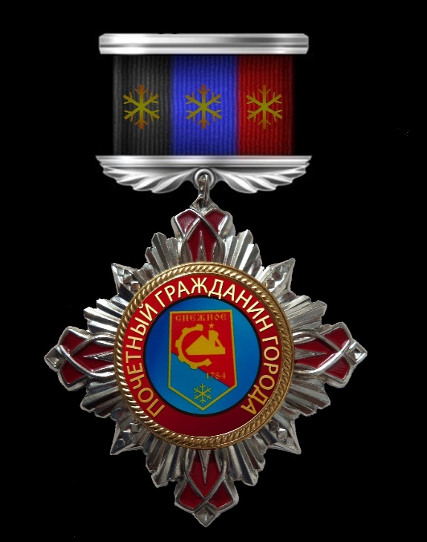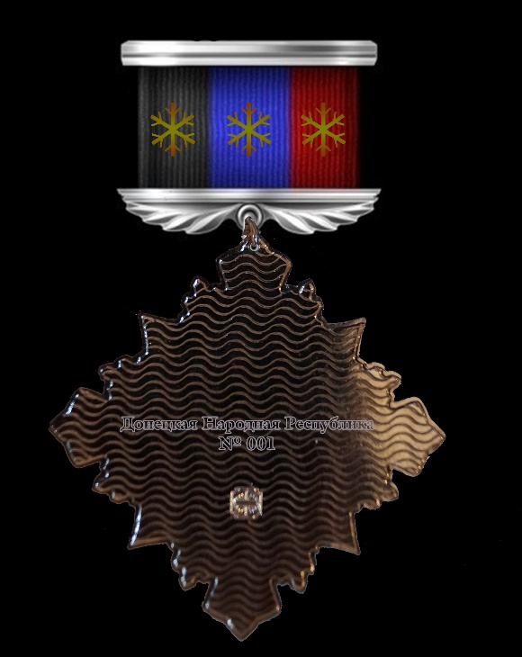

Управляющий делами администрации Н. Н. Чиркина

